СХЕМА №17
границ прилегающих территорий Православный храм
Забайкальский край, Карымский район пгт. Карымское, ул. Вокзальная

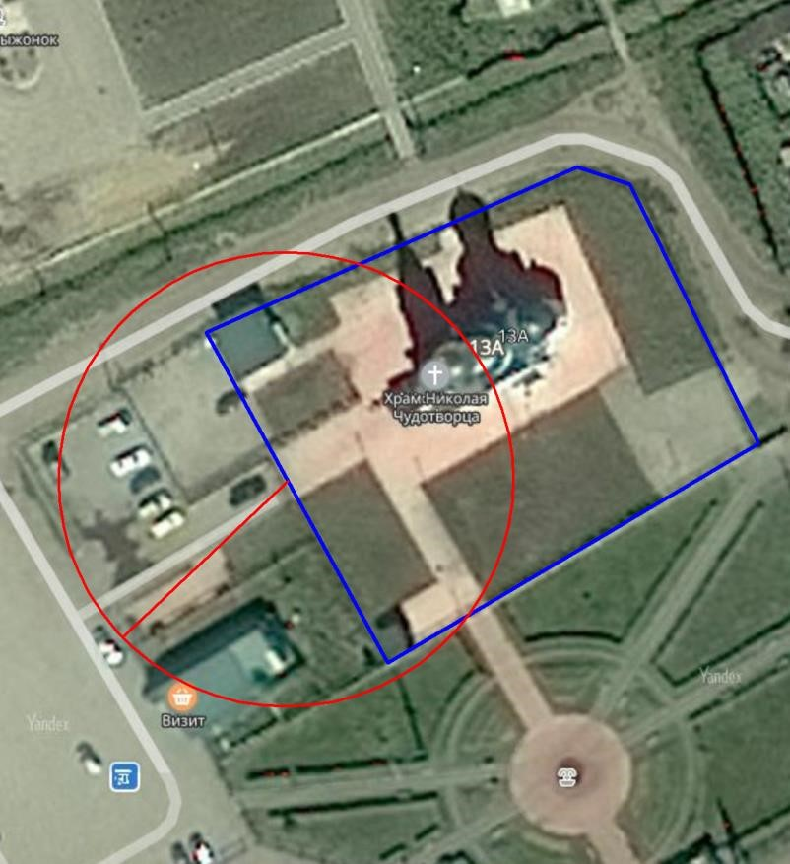

М: 1:1000

